XU1681 Scheda creata il 16 febbraio 2026
Descrizione storico-bibliografica
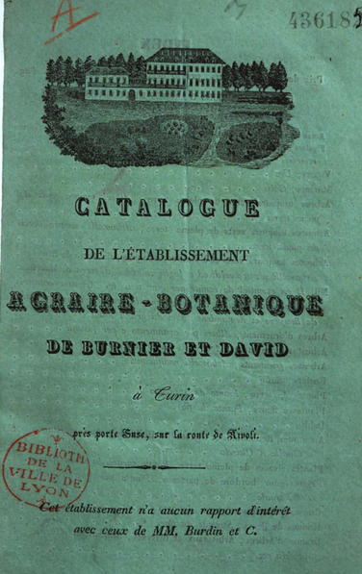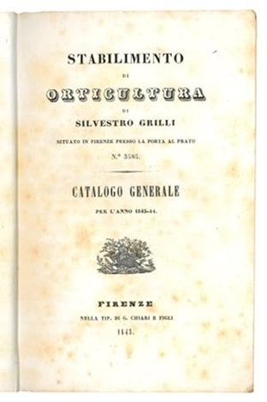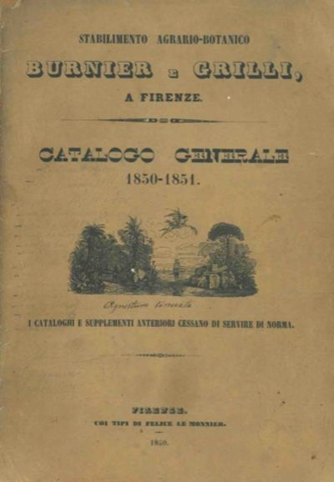
*Catalogue de l'établissement agraire-botanique de Burnier et David : à Turin près porte Suse, sur la route de Rivoli. - [S.l.] : [s.n.], [1838]. - 38 p. ; 20 cm. ((Altro titolo alla p. [1]: Etablissement agraire-botanique de Burnier et David à Turin près porte Suse. Année 1838. - La data di pubblicazione presunta si ricava dalla p. [1]. - Sulla copertina: Cet etablissement n'a aucun rapport d'interet avec ceux de MM. Burdin et C. - PAV0160808
Copia digitale: 1838; 1838

*Catalogue general de l'etablissement agraire-botanique de Burnier et David. - Turin : imprimerie Botta, [1840]. - 56 p. - Testo in francese e in italiano. - UM10216123
Titolo parallelo: *Catalogo generale dello Stabilimento agrario-botanico di Burnier e David membri della reale Società d'orticoltura di Parigi

*Catalogo generale per l'anno 1843-44 / Stabilimento di orticultura di Silvestro Grilli. - Firenze : G. Chiari e figli, 1843. - 54 p. ; 21 cm. - LIA0600547
Autore: Grilli, Silvestro

*Catalogo generale 1846-1847 / Stabilimento agrario-botanico Burnier e Grilli, membri della Reale Società d'orticoltura di Parigi e dell'Auvergne, corrispondenti di quelle di Londra, Vienna, Berlino, Gand ecc. ecc. ... = Catalogue général 1846-1847 / Etablissement agraire-botanique Burnier et Grilli, Membres de la Société Royale d'hoticulture de Paris, de l'Auvergne, correspondants de celes de Londres , Berlin, Vienne, Gand, etc., etc. ... - Firenze : tipografia Le Monnier, 1847. - 80 p. : ill. ; 24 cm. ((Testo su due colonne. - RAV2180756
Autore: Burnier et David <società ; Torino>

*Catalogo generale / Stabilimento agrario-botanico Burnier e Grilli a Firenze. – 1850-1851. - Firenze : Coi tipi di Felice Le Monnier 1850. – 1 volume

*Catalogo generale dello Stabilimento agrario-botanico di Federigo Burnier a Firenze. – 1855-1856. - Firenze : Tipografia Barbèra, Bianchi e C., [1856-1857]. – 2 volumi ; 18 cm. ((Annuale

Soggetti: Botanica – Cataloghi – 1838-1857; Sementi - Cataloghi di vendita – 1838-1857

